Curadoria Mercado Livre: 30 artigos de cozinha
20 itens comuns + 10 itens recarregáveis/USB | Links públicos, fotos e links de divulgação
Método: levantamento feito em páginas públicas do Mercado Livre, sem tentativa de login. Preços, vendas, frete e estoque podem mudar. Para campanha de afiliado, substitua cada URL pública pelo link de afiliado correspondente ao mesmo produto.
Vídeos: quando o anúncio público não expôs arquivo de vídeo baixável, foram incluídos links de busca de demonstração/divulgação. Não foram baixados vídeos de terceiros.

Resumo estratégico para divulgação
Bloco | Qtd. | Foco | Uso recomendado
Itens comuns | 20 | Utensílios, facas, tapete, pulverizador e amassador | Posts de cozinha completa e utilidade diária
Recarregáveis/USB | 10 | Mini processadores, moedor e balança | Vídeos curtos demonstrando praticidade

Produtos comuns de cozinha
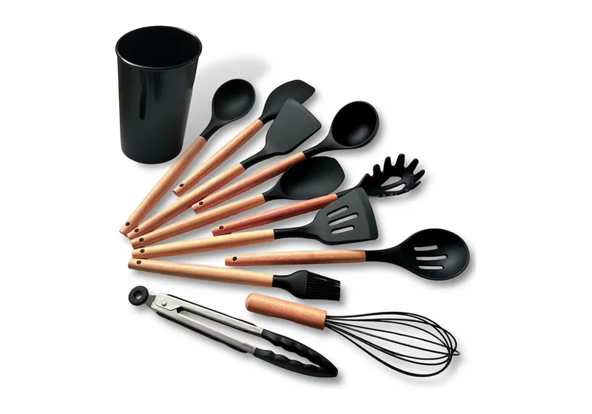  #01 | Comum | 01. Kit C/12 Utensílios de Cozinha Silicone Cabo Madeira  Marca/vendedor: Aristus  Preço encontrado: R$ 38,64  Sinal de venda/avaliação: 4,8 | +250 mil vendidos  Bateria/recarregável: Não  Foto: Foto pública baixada e incorporada.  Link do produto: abrir no Mercado Livre  Vídeo/demonstração: YouTube | Mercado Livre

  #02 | Comum | 02. Kit Utensílios Cozinha Silicone 5 Peças Espátula Fuê Pincel  Marca/vendedor: A Utilidades  Preço encontrado: R$ 28,85  Sinal de venda/avaliação: 4,8 | +1.000 vendidos | 18º em kits  Bateria/recarregável: Não  Foto: Foto pública baixada e incorporada.  Link do produto: abrir no Mercado Livre  Vídeo/demonstração: YouTube | Mercado Livre

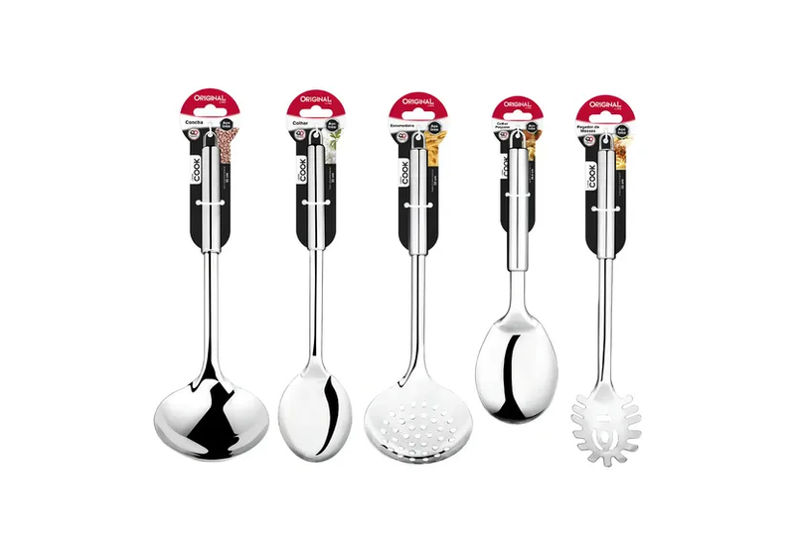  #03 | Comum | 03. Kit Utensílios para Cozinha 5 Peças Aço Inox  Marca/vendedor: Original Line  Preço encontrado: R$ 35,40  Sinal de venda/avaliação: 4,8 | +5 mil vendidos  Bateria/recarregável: Não  Foto: Foto pública baixada e incorporada.  Link do produto: abrir no Mercado Livre  Vídeo/demonstração: YouTube | Mercado Livre

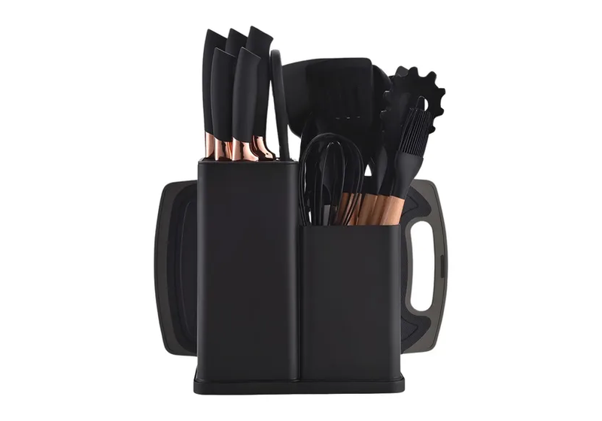  #04 | Comum | 04. Kit Conjunto 19 Peças Utensílios, Facas, Silicone e Plástico Preto  Marca/vendedor: Link Buy  Preço encontrado: R$ 88,24  Sinal de venda/avaliação: +5 mil vendidos  Bateria/recarregável: Não  Foto: Foto pública baixada e incorporada.  Link do produto: abrir no Mercado Livre  Vídeo/demonstração: YouTube | Mercado Livre

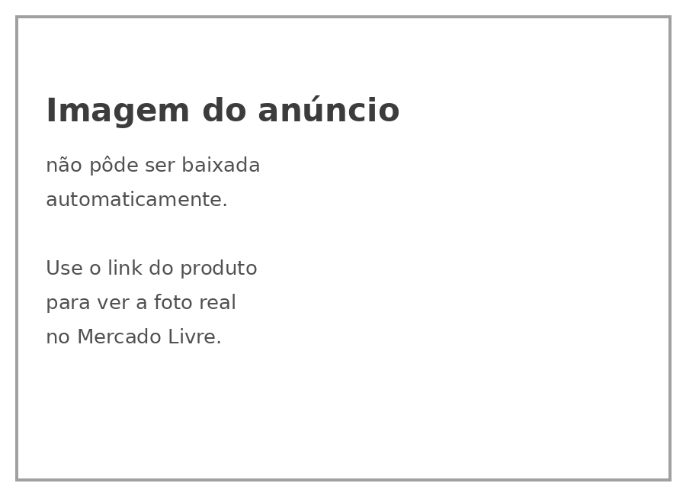  #05 | Comum | 05. Kit 12 Utensílios de Cozinha em Silicone com Escumadeira  Marca/vendedor: Tragaluz  Preço encontrado: R$ 37,49  Sinal de venda/avaliação: 4,5 | +100 vendidos  Bateria/recarregável: Não  Foto: Imagem pública bloqueou o download automático; mantido link do anúncio.  Link do produto: abrir no Mercado Livre  Vídeo/demonstração: YouTube | Mercado Livre

  #06 | Comum | 06. Jogo de Utensílios 19 Peças em Silicone Preto com Cabos de Madeira  Marca/vendedor: Ponte Lar  Preço encontrado: R$ 98,90  Sinal de venda/avaliação: 4,6 | +10 mil vendidos  Bateria/recarregável: Não  Foto: Imagem pública bloqueou o download automático; mantido link do anúncio.  Link do produto: abrir no Mercado Livre  Vídeo/demonstração: YouTube | Mercado Livre

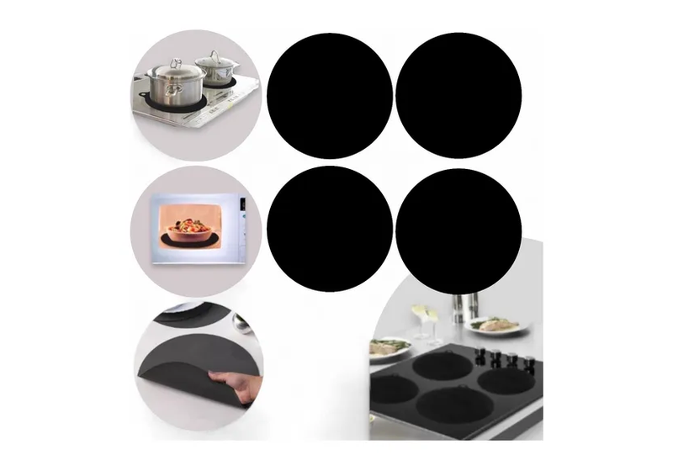  #07 | Comum | 07. 4 Tapetes de Silicone Protetor para Fogão de Indução/Cooktop  Marca/vendedor: Variações  Preço encontrado: R$ 37,00  Sinal de venda/avaliação: 4,6 | +5 mil vendidos  Bateria/recarregável: Não  Foto: Foto pública baixada e incorporada.  Link do produto: abrir no Mercado Livre  Vídeo/demonstração: YouTube | Mercado Livre

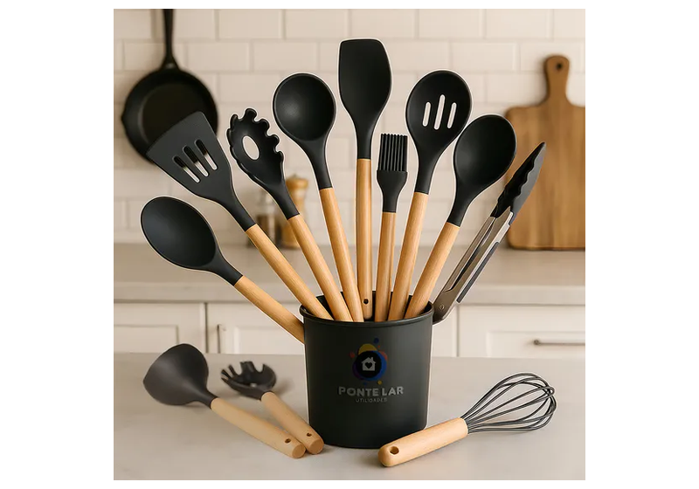  #08 | Comum | 08. Kit Completo 12 Utensílios de Cozinha Silicone Cabo Madeira  Marca/vendedor: Ponte Lar  Preço encontrado: R$ 40,90  Sinal de venda/avaliação: 4,7 | +5 mil vendidos  Bateria/recarregável: Não  Foto: Foto pública baixada e incorporada.  Link do produto: abrir no Mercado Livre  Vídeo/demonstração: YouTube | Mercado Livre

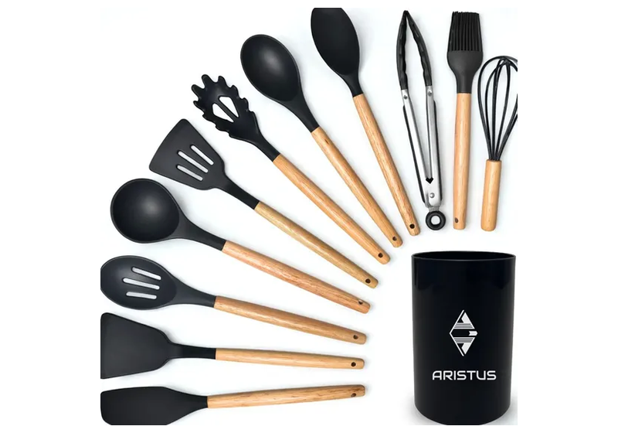  #09 | Comum | 09. Kit 12 Utensílios de Cozinha em Silicone Premium Cabo Madeira Preto  Marca/vendedor: Aristus  Preço encontrado: R$ 39,99  Sinal de venda/avaliação: 4,9 | +5 mil vendidos  Bateria/recarregável: Não  Foto: Foto pública baixada e incorporada.  Link do produto: abrir no Mercado Livre  Vídeo/demonstração: YouTube | Mercado Livre

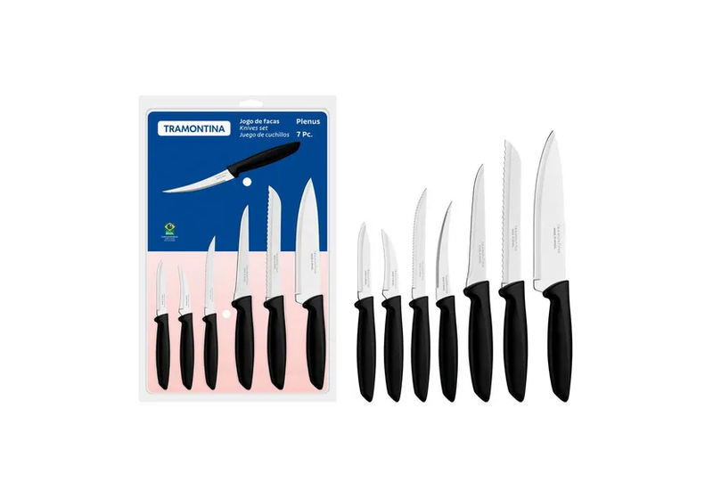  #10 | Comum | 10. Jogo de Facas Tramontina Plenus em Aço Inox 7 Peças Preto  Marca/vendedor: Tramontina  Preço encontrado: R$ 102,57  Sinal de venda/avaliação: 4,9 | +10 mil vendidos  Bateria/recarregável: Não  Foto: Foto pública baixada e incorporada.  Link do produto: abrir no Mercado Livre  Vídeo/demonstração: YouTube | Mercado Livre

  #11 | Comum | 11. Kit 12 Utensílios Silicone Cabo Madeira Ponte Lar  Marca/vendedor: Ponte Lar  Preço encontrado: R$ 35,99  Sinal de venda/avaliação: 4,7 | +5 mil vendidos  Bateria/recarregável: Não  Foto: Imagem pública bloqueou o download automático; mantido link do anúncio.  Link do produto: abrir no Mercado Livre  Vídeo/demonstração: YouTube | Mercado Livre

  #12 | Comum | 12. Spray Pulverizador de Vidro 100 ml para Azeite, Óleo e Vinagre  Marca/vendedor: Torvstore  Preço encontrado: R$ 19,00  Sinal de venda/avaliação: 4,5 | +5 mil vendidos  Bateria/recarregável: Não  Foto: Imagem pública bloqueou o download automático; mantido link do anúncio.  Link do produto: abrir no Mercado Livre  Vídeo/demonstração: YouTube | Mercado Livre

  #13 | Comum | 13. Kit 19 Utensílios de Cozinha Silicone com Escumadeira Preto  Marca/vendedor: Variações  Preço encontrado: R$ 62,87  Sinal de venda/avaliação: 4,7 | +10 mil vendidos  Bateria/recarregável: Não  Foto: Imagem pública bloqueou o download automático; mantido link do anúncio.  Link do produto: abrir no Mercado Livre  Vídeo/demonstração: YouTube | Mercado Livre

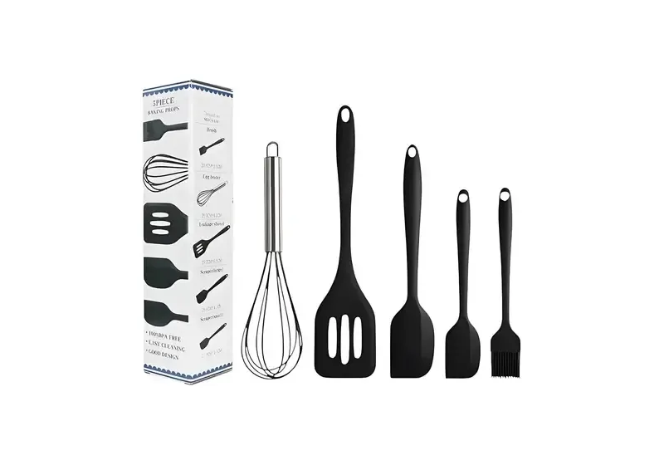  #14 | Comum | 14. Kit 5 Utensílios Silicone Lacerda  Marca/vendedor: Lacerda  Preço encontrado: R$ 22,99  Sinal de venda/avaliação: 4,6 | +1.000 vendidos  Bateria/recarregável: Não  Foto: Foto pública baixada e incorporada.  Link do produto: abrir no Mercado Livre  Vídeo/demonstração: YouTube | Mercado Livre

  #15 | Comum | 15. Kit 12 Utensílios Silicone Cabo Madeira Gourmet  Marca/vendedor: Ponte Lar  Preço encontrado: R$ 41,80  Sinal de venda/avaliação: 4,7 | +10 mil vendidos  Bateria/recarregável: Não  Foto: Imagem pública bloqueou o download automático; mantido link do anúncio.  Link do produto: abrir no Mercado Livre  Vídeo/demonstração: YouTube | Mercado Livre

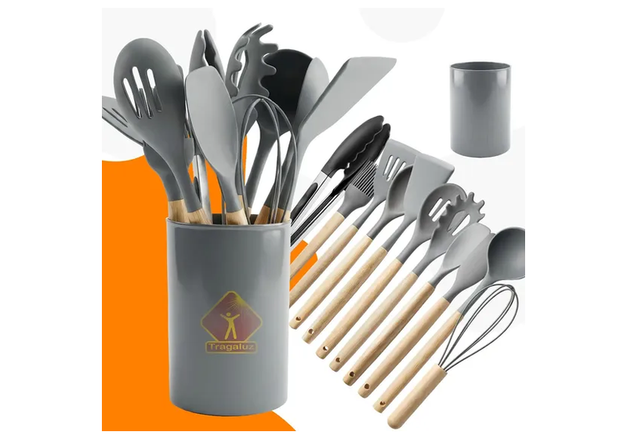  #16 | Comum | 16. Kit 12 Utensílios Cozinha Tragaluz Cinza  Marca/vendedor: Tragaluz  Preço encontrado: R$ 37,99  Sinal de venda/avaliação: 4,7 | +25 vendidos  Bateria/recarregável: Não  Foto: Foto pública baixada e incorporada.  Link do produto: abrir no Mercado Livre  Vídeo/demonstração: YouTube | Mercado Livre

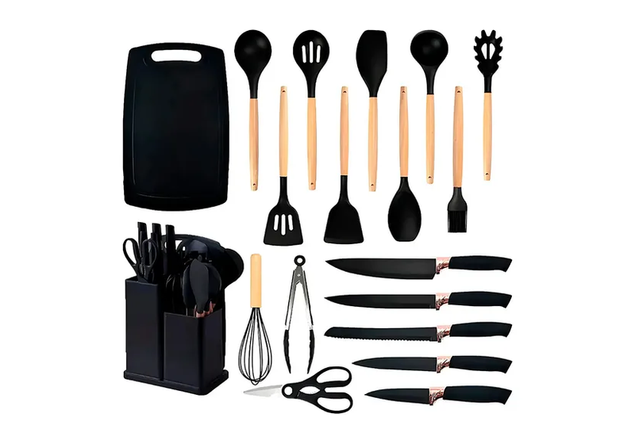  #17 | Comum | 17. Conjunto 19 Peças Utensílios Cozinha Silicone Preto Helplo  Marca/vendedor: Helplo  Preço encontrado: R$ 61,28  Sinal de venda/avaliação: 4,7 | +5 mil vendidos  Bateria/recarregável: Não  Foto: Foto pública baixada e incorporada.  Link do produto: abrir no Mercado Livre  Vídeo/demonstração: YouTube | Mercado Livre

  #18 | Comum | 18. Jogo 12 Utensílios de Cozinha Silicone Preto Cabo Madeira  Marca/vendedor: Ponte Lar  Preço encontrado: R$ 41,90  Sinal de venda/avaliação: 4,7 | +10 mil vendidos  Bateria/recarregável: Não  Foto: Imagem pública bloqueou o download automático; mantido link do anúncio.  Link do produto: abrir no Mercado Livre  Vídeo/demonstração: YouTube | Mercado Livre

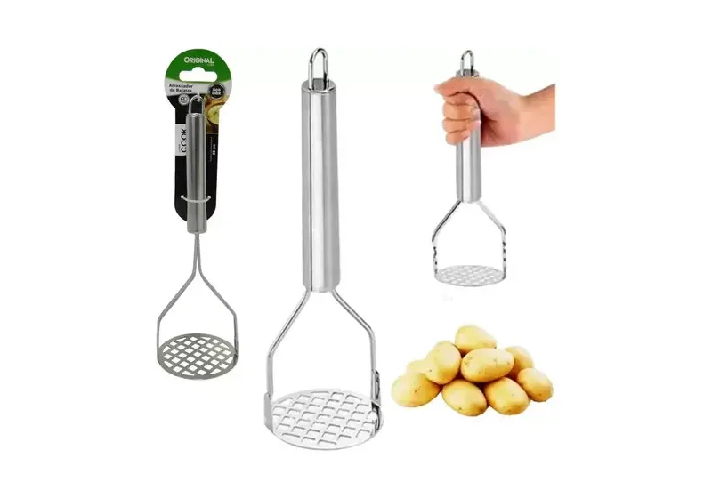  #19 | Comum | 19. Amassador de Batatas, Legumes e Feijão em Aço Inox  Marca/vendedor: Ponte Lar  Preço encontrado: R$ 19,00  Sinal de venda/avaliação: 4,7 | +5 mil vendidos  Bateria/recarregável: Não  Foto: Foto pública baixada e incorporada.  Link do produto: abrir no Mercado Livre  Vídeo/demonstração: YouTube | Mercado Livre

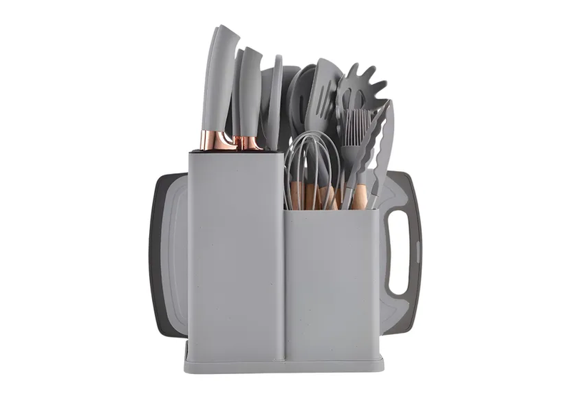  #20 | Comum | 20. Kit 19 Utensílios de Cozinha Silicone Cabo Madeira Cinza  Marca/vendedor: Variações  Preço encontrado: R$ 86,46  Sinal de venda/avaliação: 4,7 | +1.000 vendidos  Bateria/recarregável: Não  Foto: Foto pública baixada e incorporada.  Link do produto: abrir no Mercado Livre  Vídeo/demonstração: YouTube | Mercado Livre

Produtos com bateria/recarregáveis/USB
  #21 | Recarregável/USB | 21. Mini Processador de Alimentos 250 ml Recarregável com Cabo USB Verde  Marca/vendedor: Facilite.ud  Preço encontrado: R$ 57,64  Sinal de venda/avaliação: 3,4 | 9 opiniões | fio USB incluído  Bateria/recarregável: Sim  Foto: Imagem pública bloqueou o download automático; mantido link do anúncio.  Link do produto: abrir no Mercado Livre  Vídeo/demonstração: YouTube | Mercado Livre

  #22 | Recarregável/USB | 22. Processador Elétrico Mini Triturador de Alimentos Alho USB  Marca/vendedor: Variações  Preço encontrado: R$ 39,42  Sinal de venda/avaliação: USB | produto relacionado público  Bateria/recarregável: Sim  Foto: Imagem pública bloqueou o download automático; mantido link do anúncio.  Link do produto: abrir no Mercado Livre  Vídeo/demonstração: YouTube | Mercado Livre

  #23 | Recarregável/USB | 23. Mini Processador de Alimentos Elétrico Recarregável Onistek ON-UD119  Marca/vendedor: Onistek  Preço encontrado: R$ 95,95  Sinal de venda/avaliação: Recarregável | produto relacionado público  Bateria/recarregável: Sim  Foto: Imagem pública bloqueou o download automático; mantido link do anúncio.  Link do produto: abrir no Mercado Livre  Vídeo/demonstração: YouTube | Mercado Livre

  #24 | Recarregável/USB | 24. Mini Processador Elétrico Alimentos Recarregável Triturador  Marca/vendedor: Variações  Preço encontrado: R$ 37,97  Sinal de venda/avaliação: USB | produto relacionado público  Bateria/recarregável: Sim  Foto: Imagem pública bloqueou o download automático; mantido link do anúncio.  Link do produto: abrir no Mercado Livre  Vídeo/demonstração: YouTube | Mercado Livre

  #25 | Recarregável/USB | 25. Processador Elétrico Portátil com Aço Inoxidável Recarregável  Marca/vendedor: Variações  Preço encontrado: R$ 42,99  Sinal de venda/avaliação: Recarregável | produto relacionado público  Bateria/recarregável: Sim  Foto: Imagem pública bloqueou o download automático; mantido link do anúncio.  Link do produto: abrir no Mercado Livre  Vídeo/demonstração: YouTube | Mercado Livre

  #26 | Recarregável/USB | 26. Mini Processador de Alimentos Elétrico Sem Fio 3 Lâminas  Marca/vendedor: Variações  Preço encontrado: R$ 73,63  Sinal de venda/avaliação: Sem fio | produto relacionado público  Bateria/recarregável: Sim  Foto: Imagem pública bloqueou o download automático; mantido link do anúncio.  Link do produto: abrir no Mercado Livre  Vídeo/demonstração: YouTube | Mercado Livre

  #27 | Recarregável/USB | 27. Mini Processador de Alimentos Manual Elétrico Recarregável USB  Marca/vendedor: Variações  Preço encontrado: R$ 284,84  Sinal de venda/avaliação: USB | produto relacionado público  Bateria/recarregável: Sim  Foto: Imagem pública bloqueou o download automático; mantido link do anúncio.  Link do produto: abrir no Mercado Livre  Vídeo/demonstração: YouTube | Mercado Livre

  #28 | Recarregável/USB | 28. Mini Processador de Alimentos 250 ml Recarregável com Cabo USB  Marca/vendedor: Variações  Preço encontrado: R$ 174,99  Sinal de venda/avaliação: USB | produto relacionado público  Bateria/recarregável: Sim  Foto: Imagem pública bloqueou o download automático; mantido link do anúncio.  Link do produto: abrir no Mercado Livre  Vídeo/demonstração: YouTube | Mercado Livre

  #29 | Recarregável/USB | 29. Moedor Elétrico Recarregável USB para Sal e Pimenta Prata  Marca/vendedor: Polar  Preço encontrado: R$ 119,21  Sinal de venda/avaliação: 4,7 | 34 opiniões | bateria 1200 mAh  Bateria/recarregável: Sim  Foto: Imagem pública bloqueou o download automático; mantido link do anúncio.  Link do produto: abrir no Mercado Livre  Vídeo/demonstração: YouTube | Mercado Livre

  #30 | Recarregável/USB | 30. Balança de Cozinha Digital Recarregável USB de 5 kg  Marca/vendedor: Variações  Preço encontrado: R$ 49,59  Sinal de venda/avaliação: Recarregável USB | capacidade 5 kg  Bateria/recarregável: Sim  Foto: Imagem pública bloqueou o download automático; mantido link do anúncio.  Link do produto: abrir no Mercado Livre  Vídeo/demonstração: YouTube | Mercado Livre

Observação final: confira preço, estoque, frete e reputação do anúncio antes de divulgar. Este arquivo não executou login e não acessou área privada.

